**BHAI JOGA SINGH PUBLIC SCHOOL**

**WINTER HOLIDAYS HOMEWORK**

**CLASS – VII (2021-2022)**

ENGLISH

1.Trace the history of Artificial Intelligence and prepare a colourful project depicting with colourful pictures and illustrations.

2. Imagine you are Alexa and it is your first day in a new house with a new family. Write your experience in a paragraph in about 100 words on an A3 sheet.

HINDI

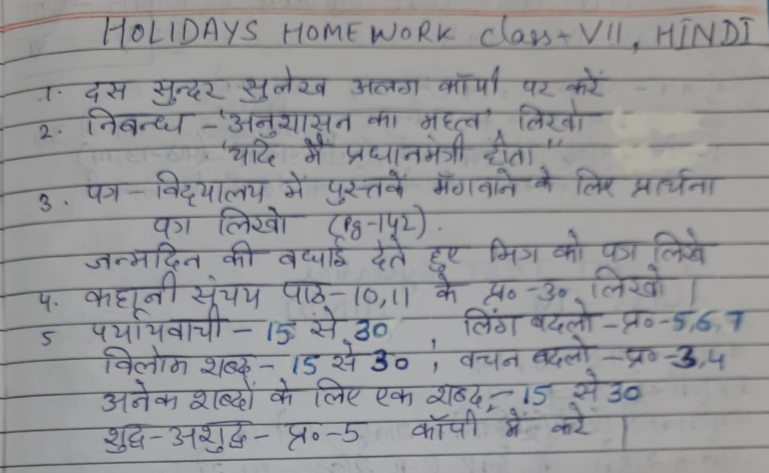

MATHEMATICS

1. Design a furniture /utensil using any (or combination of cube/cuboid/ cylinder /cone or hemisphere )using chart paper or cardboard.

2. Find the surface area and volume of it.

3. Your project file should have the following in order

(I) Picture of your model.

(II) Pictures of you while making the model.

(III) Formula used to find the Surface area and volume.

Calculation and final answer.

4. You can submit the project as PPTs.

SCIENCE

Students, Firstly you have to watch videos of the below given topics and its related activity and then perform all the experiments at your home under the supervision of your parents.

Also you have to make a video of your own while performing \***any one**\* out of the given activities in a proper school uniform.

1. **Natural Indicator: Turmeric**

<https://youtu.be/4Zq13W-0lU4>

**Activities**:

<https://youtu.be/5m-8bkcfKeo>

<https://youtu.be/xqXHdkfdp4g>

2. **Natural Indicator: Hibiscus Flower**

<https://youtu.be/dpjWqLDq2FQ>

**Activity**:

<https://youtu.be/BEz6t_e6gpc>

3. **Neutralization Reaction**

<https://youtu.be/RmnT9jwX4gQ>

**Activity**: <https://youtu.be/IEj5AD6huFU>

4. **Acids, Bases and Salts**

<https://youtu.be/dXCwJUNaqSo>

5. **pH in Everyday life**

<https://youtu.be/r3hirzlWILM>

SOCIAL SCIENCE

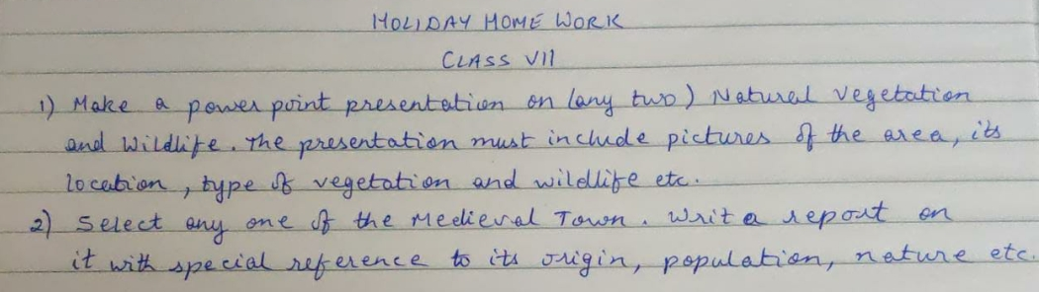

SANSKRIT

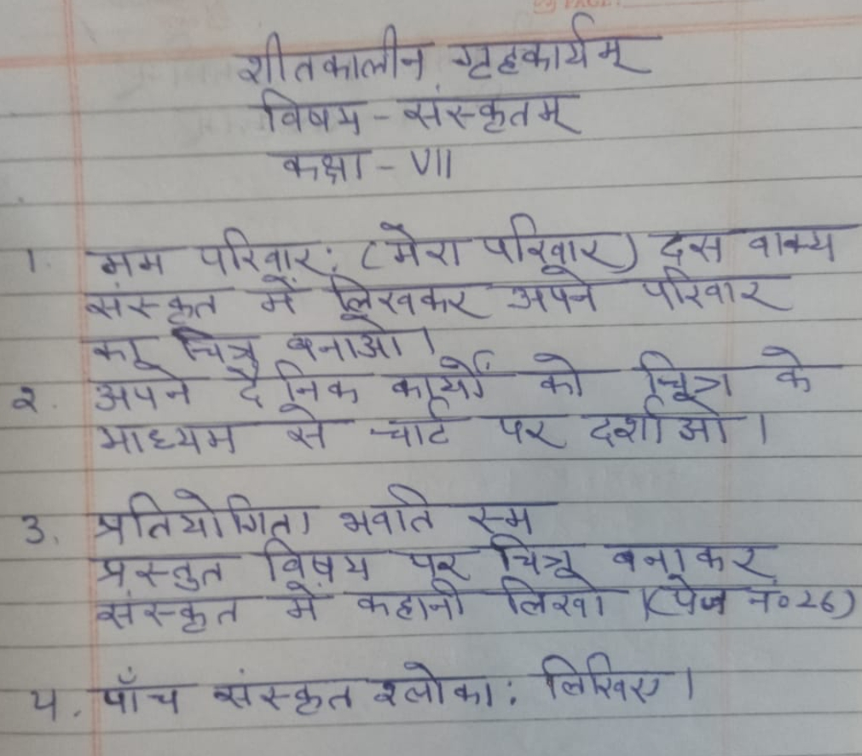

FRENCH

Je souhaite à tousbonheur et santé pour la nouvelle année. Bonne Année

SECTION A – COMPREHENSION ECRITE

1. Lisez le passage et répondez aux questions 10

Monsieur et Madame Legrand sontnosvoisins. M. Legrand estmédecin et Mme.

Legrand estingénieur. Ilssontjeunes. Ilshabitent à Lyon. Ilsontunegrandemaison

avec un beau jardin. La maisonest blanche et brune. Dans le jardin, il y a beaucoup

de fleurs et arbres. Ilsontdeuxenfants. Ilss’appellent Paul et Pauline. Paul a 10 ans

et Pauline a 12 ans. Paul est beau et intelligent et Pauline estgrande et sympathique.

Les enfantschantentbien. Ilsaimentjouer avec leurchien. Ilss’amusenttoujours. Ils

sonttrès contents.

a. Ditesvraiou faux:

1. Monsieur Legrand estingénieur._______

2. Monsieur Legrand et Madame Legrand sontjeunes.__________

3. Ilsonttroisenfants.________

4. Ilshabitent à Nice._________

b. Trouvez le contraire du texte.

1. tristes ≠

2. vieux ≠

3. détestent ≠

4. un peu #

c. Donnezl’infinitif de

1. est

2. habitent

d. Donnez au masculin du texte:

1. belle

2. sympathique

II. SECTION B – EXPRESSION ECRITE

1.Que mangez-vous ? (Décrire les différentsrepasquevousmangez) –

Describe the various meals that you eat in a day with pictures.

2.Ma Maison - (Décrivezvotremaison avec les images.

• Describe your house and the different rooms in

it along with pictures.

III. SECTION C - GRAMMAIRE

1. Mettez au négatif.

1. C’estune table.

2. Michel remplit la fiche.

3. Il a des livres dans son cartable.

4. Elle a 20 ans.

5. Il y a des oiseauxdans la cage.

2. Mettez les verbes à la formeconvenable.

1. Vous ________________ (acheter) nosvêtements à Waikiki.

2. Elle _________________ (s’appeler) Sinead O Conner.

3. Aujourd’hui, Je ________ (aller) mon devoir.

4. L’écrivain ______________ (écrire) un roman.

5. Nous _________________ (comprendre) l’histoire.

6. Elles__________________ (prendre) un train à Mumbai

7. Nous _________________ (venir) de Paris.

8. Tu ___________________ (vouloir) du café ?

9. Les filles_______________ (étudier) bien.

10. Elle__________________ (parler) italien.

11. Les pommes __________ (rougir) vite

12. Daniel _______________ (jeter) les journaux sur le pupitre.

13. Ils ___________________ (être) chinois.

14. Elles _________________ (obéir) à ses parents.

15. Nous ________________ (fermer) la fenêtre.

16. La fille__________________ (maigrir)

17. La femme _______________ (chanter) la chanson bien.

18. Vous___________________ (habiter) en Canada.

19. Nous___________________ (lire) beaucoup de romans.

20. Ils _____________________ (aimer) la salade.

3. Complétez avec les expressions de « faire »

1. Ellessontdans le parc. Elles ________________________.

2. Enété, Il __________________ au moisjuinenInde.

3. Enautomne, il _________________________.

4. Elles portent le chandail. Il________________.

5. Nous sommesdans les Alpes. Nous _________________.

4. Mettez les prépositionsenfrançais.

1. Le premier étageest___________ du grenier. (below)

2. Le dossier est _______ l’armoire. (in)

3. Le garage est ________ le zoo. (infront)

4. Il y a un jardin___________ ma maison. (behind)

5. L’église ___________du cinéma. (near).

5. Complétez avec les professions.

1. Elle travailledans un restaurant. Elle est _________________________.

2..Il fait du pain. Il est __________________________________________.

3. Ilsréparent les voituresenpanne. Ilssont ________________________.

4. Elle joue du piano. Elle est ____________________________________.

5. Tu coupes les cheveux des garçons. Tues _______________________.

6. Complétez avec les phrases avec les articles contractes: (à, au, à la, à l’, aux)

1. Elle montreses images _________étudiants.

2. Il donne le livre________________ femme.

3. Nous disons « Au revoir »______________directeur.

4. Aujourd’hui, Ilsvont_____________ école.

5. Vousdonnez le cadeau__________ Patricia.

7. Complétez les phrases avec les articles contractés: (de, d’, du, de la, de l’, des)

1. C’est la gomme ____________________ Anne.

2. J’ail’écharpe _____________ enfant.

3. Oùsont les étudiants __________________classe ?

4. Ce sont les photos______________ acteurs.

5. C’est le père_____ Ronaldo.

8. Mettez à l’adjectif à la formeconvenable.

1. Ilssont ________________________ (naughty)

2. Elle esttrès _____________________ (happy)

3. Les enfantssont _________________ (cute)

4. L’examenest ____________________ (difficult)

5. La rue est________________________ (broad)

IV. SECTION D -

1. Remplissez les blancs.

1. ________ et __________sont les fleuves de la France.

2. __________est la capitale de la France.

3 ___________sépare la France de l’Angleterre.

4. Le _______ estunesorte de fromage

PUNJABI



ART

